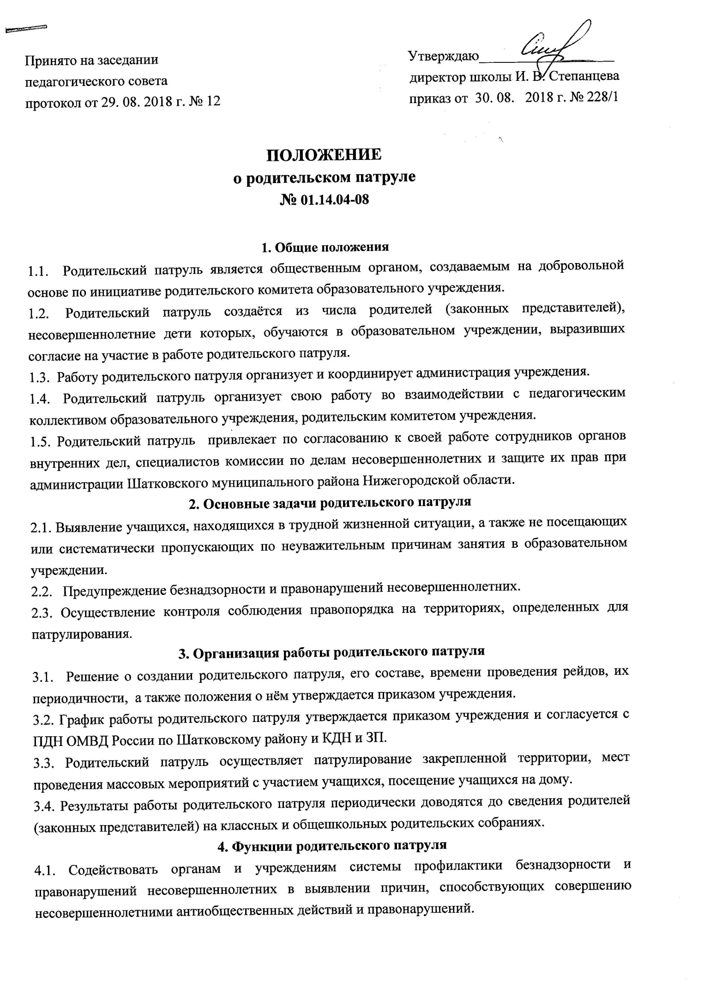
4.2. Проводить беседы с несовершеннолетними, допускающими употребление спиртных напитков, наркотических средств и психоактивных веществ.
4.3. Выявлять несовершеннолетних, склонных к правонарушениям и бродяжничеству.
4.4. Выявлять родителей (законных представителей), оказывающих своим поведением отрицательное влияние на несовершеннолетних, и вносить соответствующие предложения в уполномоченные органы о принятии в отношении данных родителей (законных представителей) мер в соответствии с действующим законодательством.
5. Обязанности родительского патруля
5.1. Осуществлять патрулирование в соответствии с графиком, а также при проведении массовых мероприятий с участием учащихся.
5.2. Сообщать в дежурную часть ОМВД России по Шатковскому району ставшие известные факты и сведения о подготавливаемых и совершаемых преступлениях, правонарушениях несовершеннолетних, о фактах насилия в семье (физического, психологического, сексуального).
5.3. Посещать по месту жительства несовершеннолетних, состоящих на внутришкольном учете, а также, находящиеся в трудной жизненной ситуации.
5.4. По результатам проведенного рейда информировать КДН и ЗП о выявленных детях и семьях, находящихся в социально-опасном положении.
6. Документация родительского патруля
6.1. График проведения рейдов родительского патруля.
6.2. Журнал учета рейдов, проведенных родительским патрулем.

